**Paso 1** ejecutar el script SQL el cual está dentro del proyecto

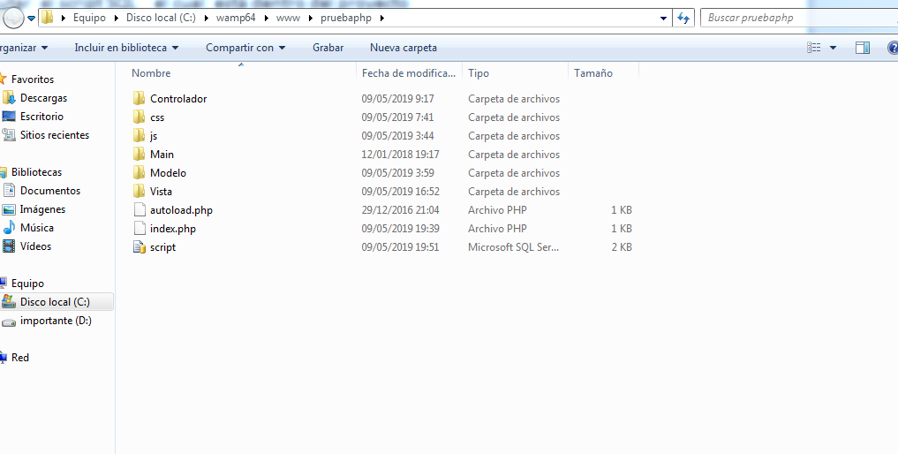

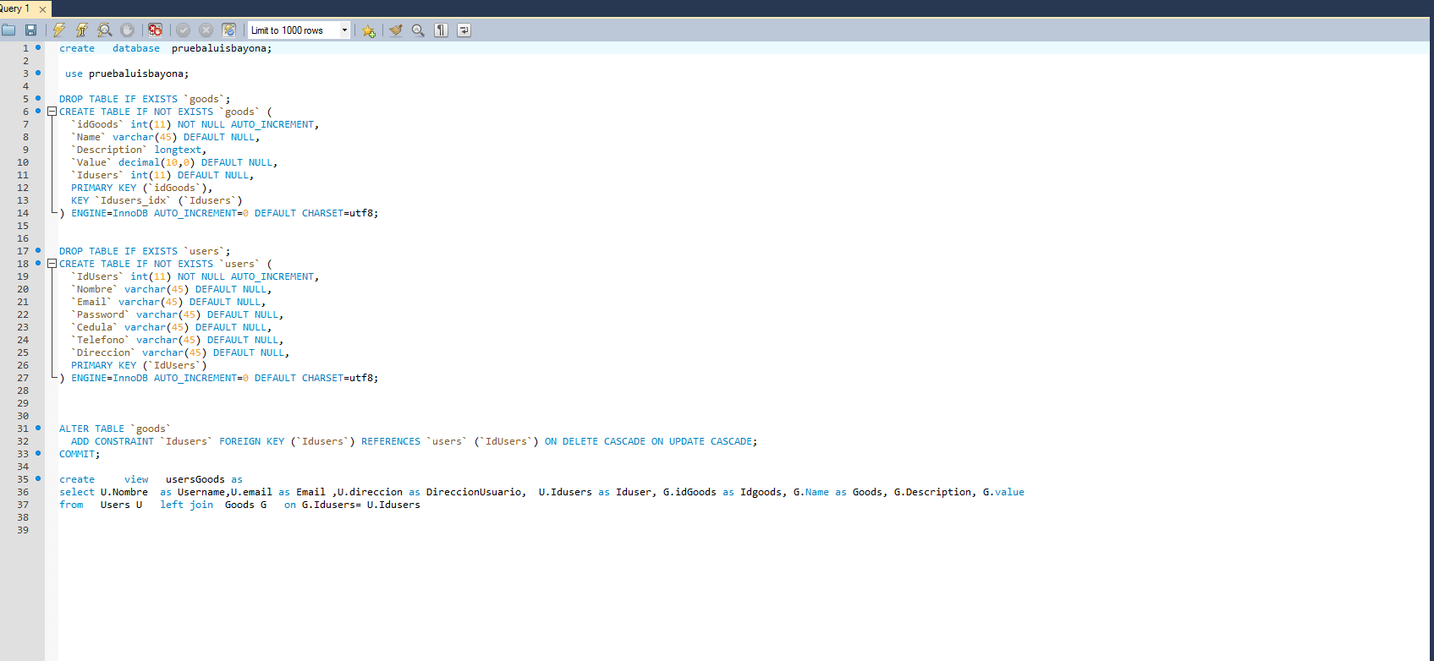

La base de datos consta de dos tablas una de usuarios y la otra de bienes

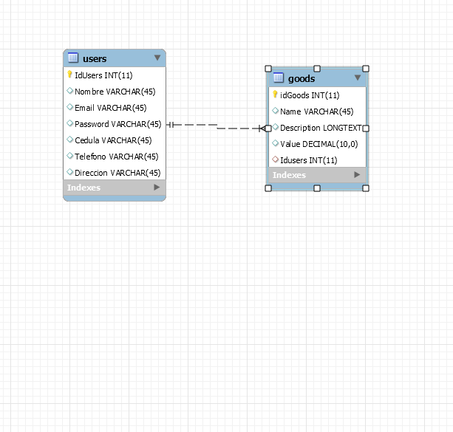

El desarrollo se debe colocar en la carpeta www o htdocs dependiendo el servidor local

Se debe configurar el desarrollo con las credenciales de la base de datos

En el siguiente archivo

C:\wamp64\www\pruebaphp\Main\conf.cnf;

En este archivo cambiar los accesos a la base de datos

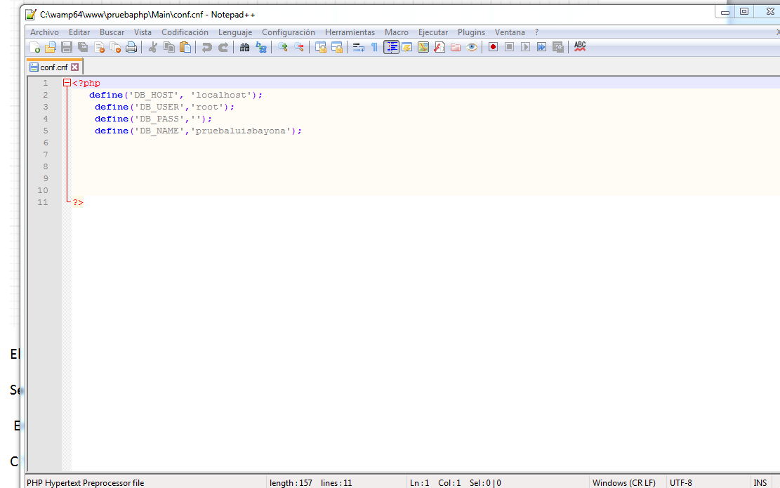

A continuación la vista de inicio de sesión y registro de usuarios

Inicio de sesión

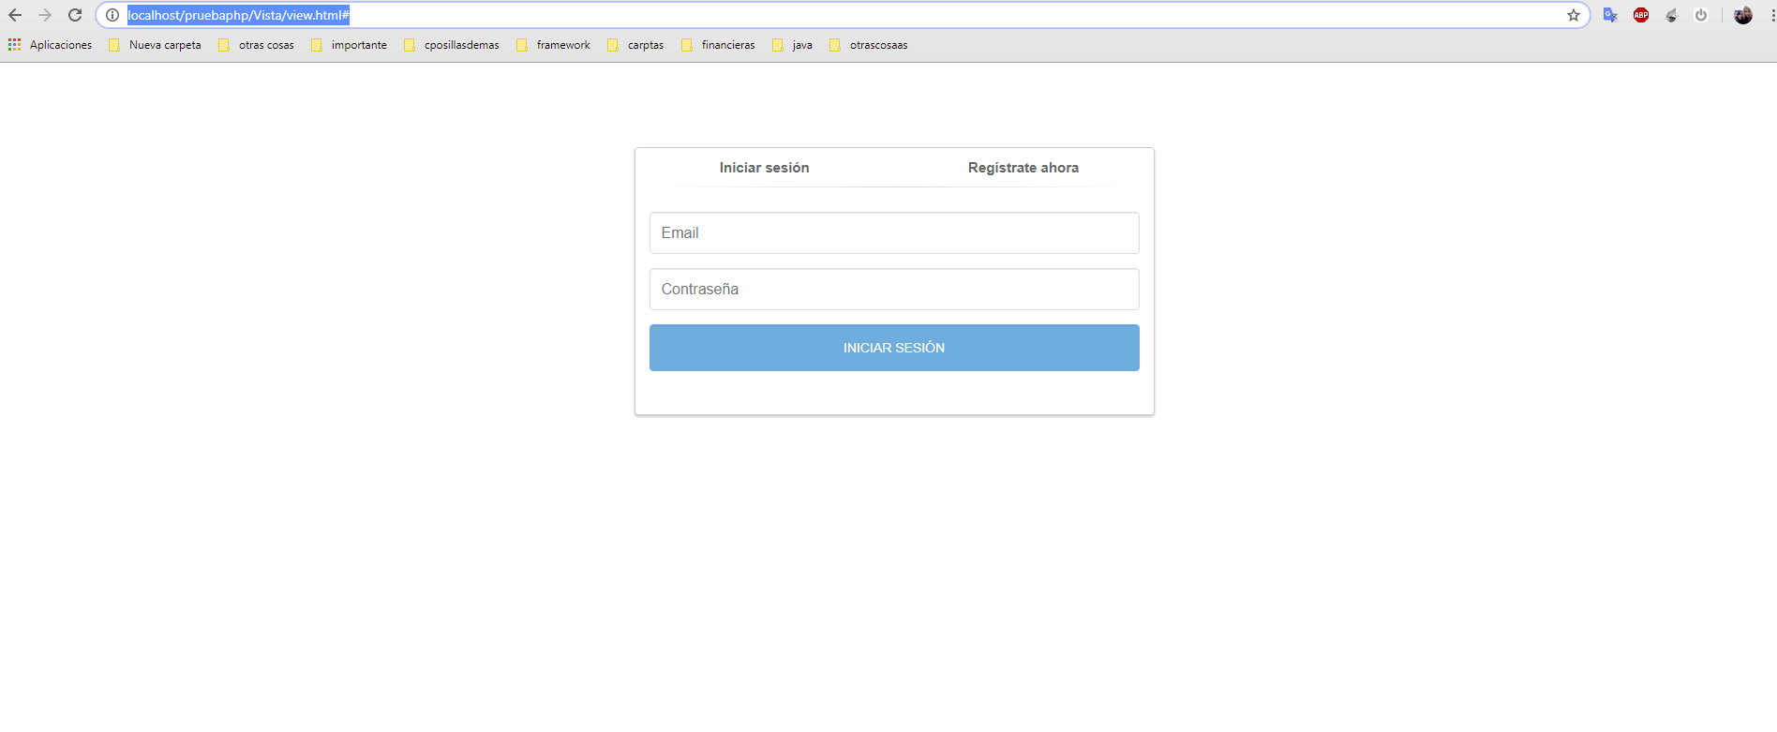

Registro de usuario

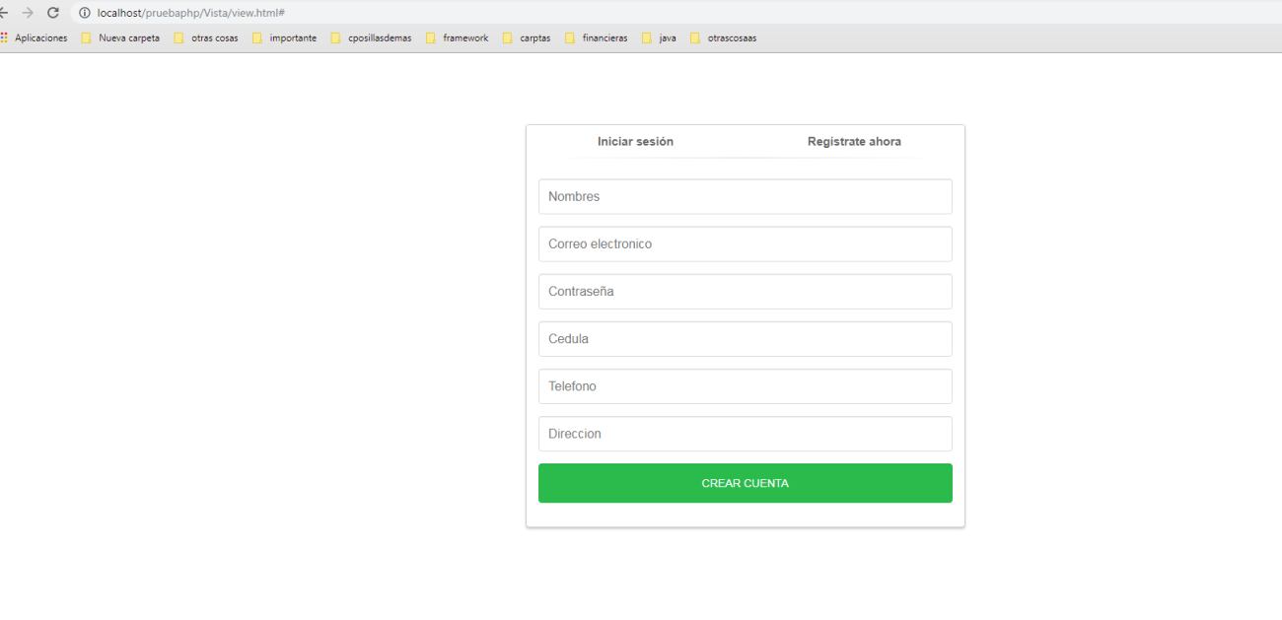

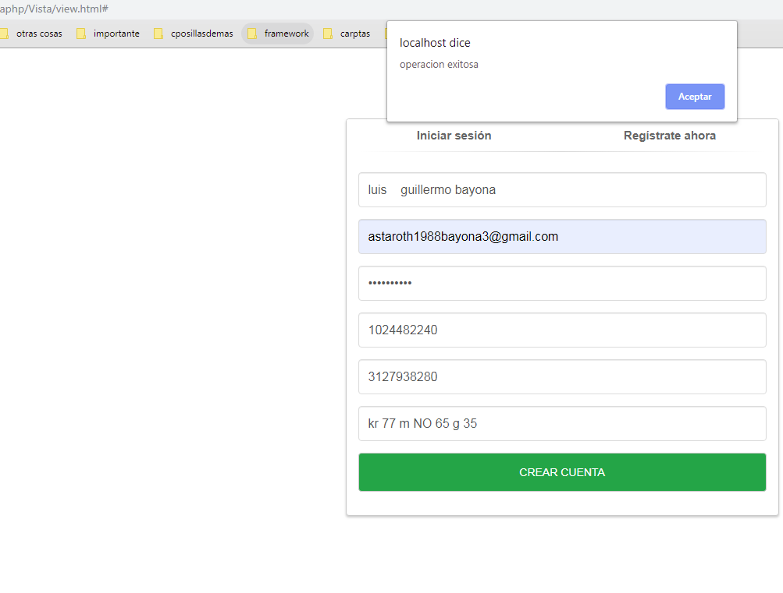

Validación de acceso al sistema

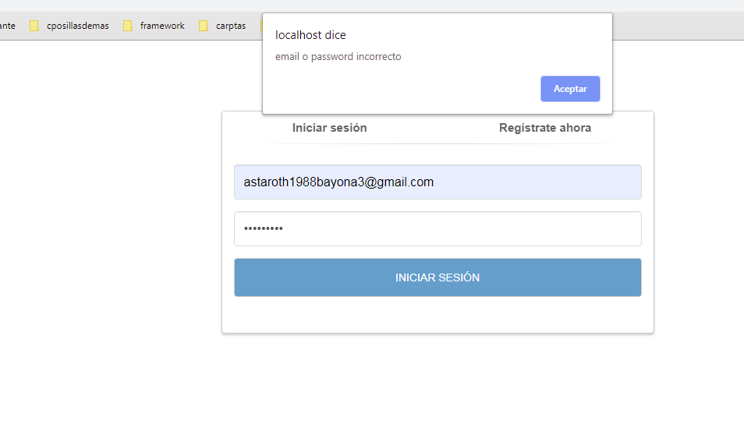

El dash board del sistema muestra le listado de los usuarios y de los bienes que son diferentes al usuario entro al sistema en ay dos pestañas una para la creación de usuarios y de bienes

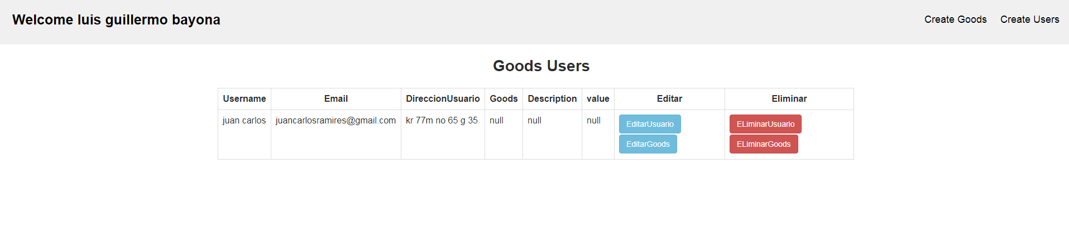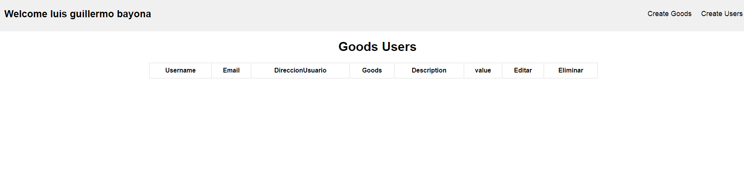

Al insertar un usuario dentro del sistema muestra los datos del usuario y muestra en null los datos de los bienes hasta que no se haga la inserción de estos datos 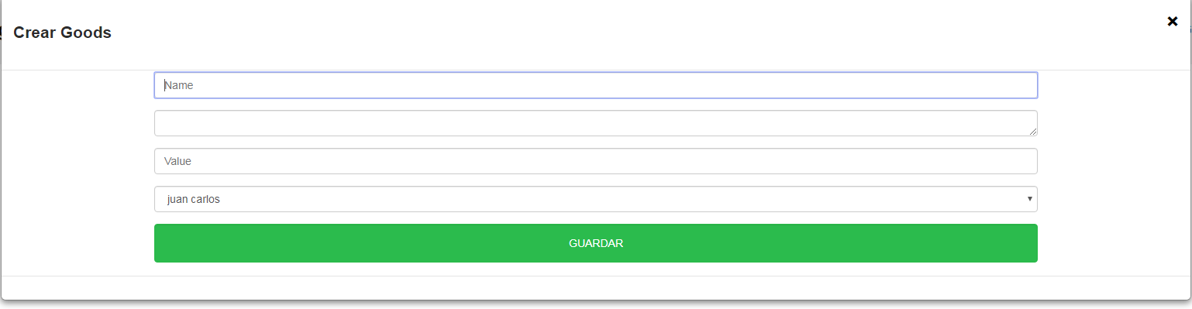

En la vista de bienes al momento de crear nos muestra una lista desplegable para asociar los bienes a un usuario

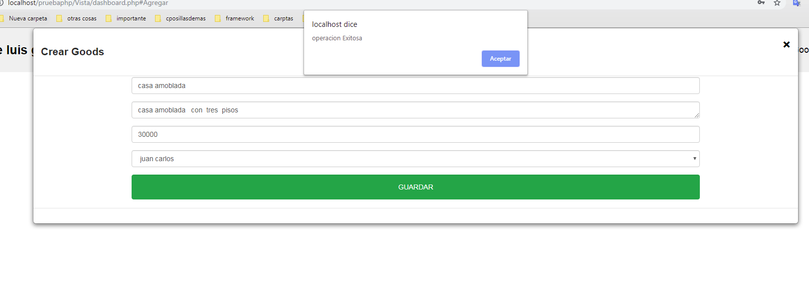

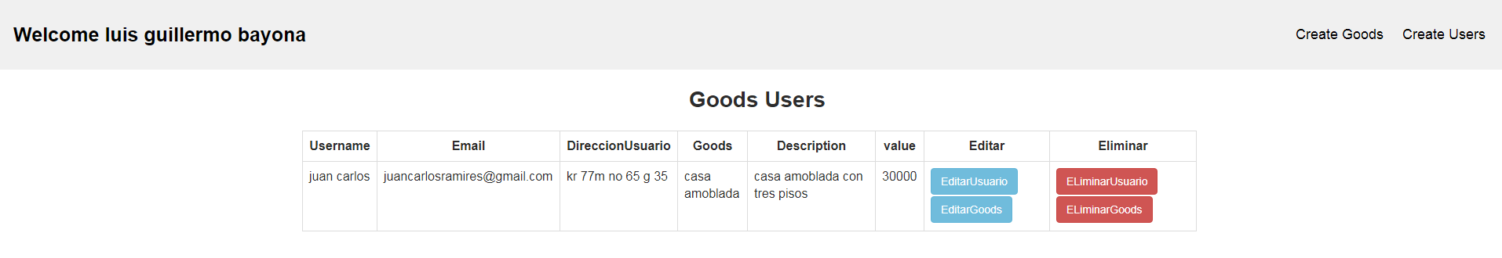

Dos opciones de edición para usuarios o para bienes al igual que eliminar